TD REDRESSEMENT COMMANDE
- Exercice 1 :

Au secondaire d'un transformateur est branché un pont mixte qui alimente un moteur à courant continu et à aimants permanents ( voir figure ci-dessous ).

Inductance de lissage

du courant

Induit du moteur

Résistance r de visualisation

du courant

La tension d'alimentation du pont est sinusoïdale u ( t ) = U_{max} sin ωt

Les diodes et les thyristors sont considérés comme des interrupteurs parfaits. L'inductance est supposée lisser parfaitement le courant i_{c}( t ).
- Quel type d'appareil, parmi la liste suivante choisiriez-vous pour mesurer la valeur moyenne U_{c moy} de u_{c} ( t ) ? Ne donner qu'une seule réponse.
- ampèremètre magnétoélectrique,
- voltmètre numérique en position DC,
- voltmètre numérique en position AC.

On relève les oscillogrammes de la tension redressée u_{c}( t ) et de la tension aux bornes d'une faible résistance r permettant la visualisation du courant i_{c}( t ) voir figure ci-dessous
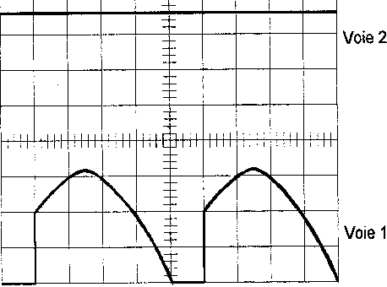
Calibre voie 1 : 10V / div
Calibre voie 2 : 2OmV / div
Base de temps : 2ms / div

Attention au réglage du zéro de l'oscilloscope, il n'est pas au milieu mais en bas de l'oscillogramme !!!

- Indiquer quel point ( parmi les points A, B, C et D de la figure représentant le schéma électrique du pont redresseur ) est connecté à chacune des trois entrées Yl ( voie 1 ), Y2 ( vole 2 ) et M ( masse ) de l'oscilloscope.

- A partir de l'oscillogramme de u_{c} ( t ), déterminer la période de u ( t )
- Calculer l'amplitude U_{max} de u ( t )
- Déterminer le retard τ à l'amorçage ainsi que θ, l'angle de retard correspondant.
- Calculer l'intensité moyenne Imoy de i_{c}( t ) sachant que r = 0,1.Ω.

On sait que pour ce pont mixte la valeur moyenne de la tension uc( t ) est donnée par la relation :
$$U_{c\text{.}\text{moy}}=\frac{2\text{.}U_{\text{max}}}{π}\text{.}\frac{(1+\text{cos}θ)}{2}$$
- Calculer la valeur moyenne U_{c.moy} de u_{c}( t ) pour θ = π / 5.
- Quel est l'intérêt, pour le moteur, de pouvoir faire varier l'angle de retard θ ?
- La charge de la batterie d’accumulateurs.

Pour recharger la batterie on utilise un montage dont le schéma de puissance est le suivant :
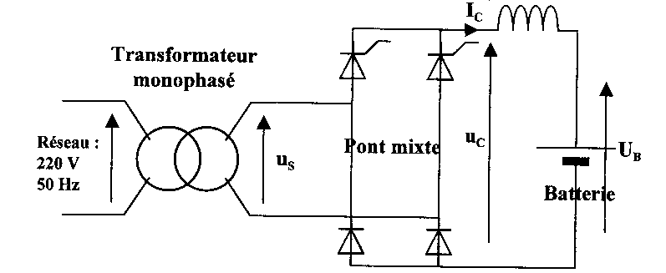

L’inductance de la bobine est suffisante pour que l’intensité du courant I_{C} soit constante.
- On règle l’angle de retard à l’amorçage θ₀ = π/4. Tracer l’allure de la tension u_{C}

La valeur moyenne de la tension u_{C} est donnée par l’expression :
$u_{c}\text{>=}\frac{U_{S}\sqrt{2}}{π}(1+\text{cos}θ_{0})$ où U_{S} est la valeur efficace de la tension u_{S}.
on donne Us = 300 V.
- Déterminer la valeur efficace U_{S} de la tension u_{S}.
- Quel appareil de mesure peut-on utiliser pour mesurer la valeur efficace de la tension u_{S} ? (Préciser le nom et le type).
- Déterminer le rapport de transformation du transformateur qui est connecté au réseau 220 V, 50 Hz.
- La charge de la batterie dure 8 h. Le courant est constant et a pour intensité I_{c} = 20 A ; la tension a pour valeur U_{B} = 300 V.
- Déterminer l’énergie électrique ( en kWh ) reçue par la batterie lors de la charge.
- Le prix du kWh est estimé à 0,35 F. Calculer le prix de la charge ( ce qui correspond à une autonomie du véhicule d’environ 100 km ).

- Exercice 3 :

La charge du pont est constituée d’un moteur en série avec une inductance pure L de valeur suffisante pour que le courant i soit pratiquement constant.

La tension d’entrée du pont est : $u_{2}\text{}=\text{}\text{20}\text{sin}(ω\text{.}t)\text{}=\text{}\text{20}\text{sin}θ$

Les impulsions sur les gâchettes des thyristors sont périodiques et synchronisées sur le réseau, de façon que l’angle de retard γ par rapport à la tension u₂ soit égal à $\frac{p}{6}$rad.
- Construire la courbe représentative de la tension u aux bornes de la charge (sortie du pont), et graduer les axes. Quelle est, en secondes, la période de u ? et en radians?
- Quels dispositifs peut-on utiliser pour visualiser à l’oscilloscope l’allure du courant i(t)?
- Calculer la valeur moyenne <u> de la tension u, donnée par la formule $u>\text{}=\text{}\frac{{\hat{u}}_{2}}{π}\left(1\text{}+\text{}\text{cos}γ\right)$
- Que devient < u > lorsque l’on fait varier γ ?
- Dans quel but alimente-t-on le moteur par l’intermédiaire d’un redresseur commandé ?
- Quel type de voltmètre utilise-t-on pour mesurer <u> ? Et la valeur efficace U ?
- Exercice 4 :

Une sonde de courant de sensibilité 100 mV/A est utilisée pour visualiser à l’oscilloscope le courant i_{c} dans la charge. Simultanément une sonde différentielle (S.D.) réductrice de rapport 1/20 est utilisée pour visualiser la tension u_{c} aux bornes de la charge.

L’oscillogramme obtenu est représenté ci-après.

La charge du pont redresseur est constituée de l’induit d’un moteur à courant continu à excitation séparée et d’une bobine de lissage considérée comme parfaite.

La force électromotrice E du moteur est proportionnelle à la fréquence de rotation :

E=0,37n (E en V et n en tr/min).

La résistance de l’induit du moteur est R = 120 mΩ.

Calibres : 5 V/div pour les deux voies.
Base de temps : 2 ms/div.
- Déterminer la valeur efficace U et la fréquence f de la tension d’alimentation u du pont.
- Déterminer :
• le retard t_{o} à l’amorçage des thyristors,
• la valeur moyenne <u_{c}> de la tension u_{c} aux bornes de la charge, sachant que
<u_{c}> = $\frac{{\hat{U}}_{c}}{π}(1+\text{cos}α)$ (α est le retard angulaire à l’amorçage des thyristors).
• la valeur moyenne <i_{c}> de l’intensité i_{c} du courant dans la charge,
• la f.é.m E du moteur,
• la fréquence de rotation du moteur.
- Le moteur fonctionne à couple constant. L’intensité moyenne <i_{c}> du courant dans l’induit garde la valeur déterminée à la question 2. La fréquence de rotation du moteur doit être réglée à 500 tr/min. Calculer le retard à l’amorçage $t_{o}^{'}$ des thyristors.

